勞動部勞動力發展署桃竹苗分署幼獅職業訓練場

跨平台網路 應用班 108 年 B期

線上試衣間系統

專題製作報告

指導老師：戴德仁

洪福成

許志強

麥睿恩

開發員：余祥文

中華民國 一百零八 年 十二 月 十八 日

一、 前言 3

1.1 開發背景： 3

1.2 動機： 3

1.3 目的： 3

二、使用個案圖 3

三、 使用個案描述 4

表格 1 使用個案描述．會員管理 4

表格 2 使用個案描述．商品瀏覽 5

表格 3使用個案描述．結帳 5

四、 活動圖 6

會員管理 6

瀏覽商品 7

結帳 8

五、UI 循序圖 \ AC 循序圖 \ class 9

會員管理 9

UI 9

AC 9

class 10

商品瀏覽 11

UI 11

AC 12

class 13

結帳 14

UI 14

AC 15

class 16

六、資料表 17

一、 前言

1.1 開發背景：

隨著快時尚的流行與網路購物的普及, 衣服的消費 越來越方便, 也造成廢棄衣物 的增加,

1.2 動機：

幫助消費者 精準購買到 合適的 衣著, 減少 廢棄衣物 的環保 理念.

1.3 目的：

本專題 製作 線上試衣間 以利 使用者模擬 購買的衣物 在各環境中與 個人體型 中是否達到 預期的效果. 以減少 錯誤購買的機會.

|  |  |
| --- | --- |
|  |  |
| 情境試衣間 (空) | 搭配衣服 的 情境試衣間 |

更進一步 增加 雲端智慧衣櫃, 紀錄 使用者 已有的 衣物, 以利快速 搜索 所需的衣物, 廠商 並為 目前 收藏的衣物 即時更新資訊, 增加 使用者 自己收藏衣物新搭配的想法.

TEST

二、使用個案圖

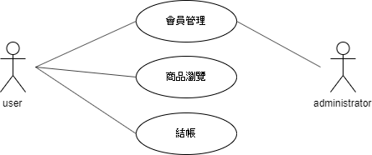

三、 使用個案描述

表格 1 使用個案描述．會員管理

|  |
| --- |
| 使用個案名稱：會員管理 |
| 行為者：顧客、管理者  目標：使用者由此註冊會員後可登入快速查看訂單，管理者登入管理  前提：使用者想成為會員，管理者查詢會員資料  結束狀態：使用者完成會員註冊動作  一系列事件：  使用者程序－  1.使用者進入登入畫面  2.點選進入會員註冊畫面  3.依欄位填寫基本資料  　(帳號、密碼、姓名、電話、地址、E-mail)  4.系統檢查沒有空白欄位或格式錯誤後進入資料確認畫面  5.使用者確認資料無誤，選擇確認完成註冊  管理者程序－  1.管理者進入會員管理畫面  2.填寫帳號與密碼登入  3.查詢會員資料  例外路徑：  1.若欄位空白或不符合格式，則顯示欄位填寫錯誤，然後必須重新填寫該欄位  2.若使用者於資料確認時發現有問題，則可按編輯返回填寫步驟 |

表格 2 使用個案描述．商品瀏覽

|  |
| --- |
| 使用個案名稱：商品瀏覽 |
| 行為者：顧客  目標：使用者按下購買後可成立購物車，若購買多個品項可累計在同一購物車清單中  前提：無  結束狀態：使用者選購完畢，商品皆已放入購物車  一系列事件：  正常程序－  1. 使用者進入網站瀏覽商品  2. 使用者進入商品頁面觀看詳細資訊  3. 使用者將喜歡的商品點選與情境空間搭配, 模擬 穿著氛圍  4. 使用者將喜歡的商品點選數量並點選置入購物車  5. 進入購物車畫面 |

表格 3使用個案描述．結帳

|  |
| --- |
| 使用個案名稱：結帳 |
| 行為者：顧客  目標：顧客檢視購物車中商品與數量，系統結算金額，成立訂單  前提：顧客且完成購物車步驟  結束狀態：顧客送出訂單  使用者程序－  1.顧客在訂單確認畫面中比對商品明細  2.比對商品與數量無誤後按下結帳按鈕  3.系統結算總金額  4.顧客進行最終核對內容，按下確認後送出訂單  例外路徑：  1.若商品與數量有問題，則返回購物車修改  2.結帳後核對內容有問題，則返回購物車修改 |

四、 活動圖

會員管理

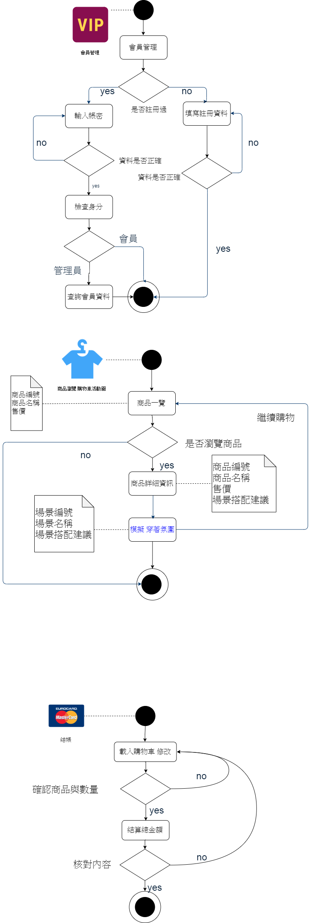

瀏覽商品



結帳



五、UI 循序圖 \ AC 循序圖 \ class

會員管理

UI

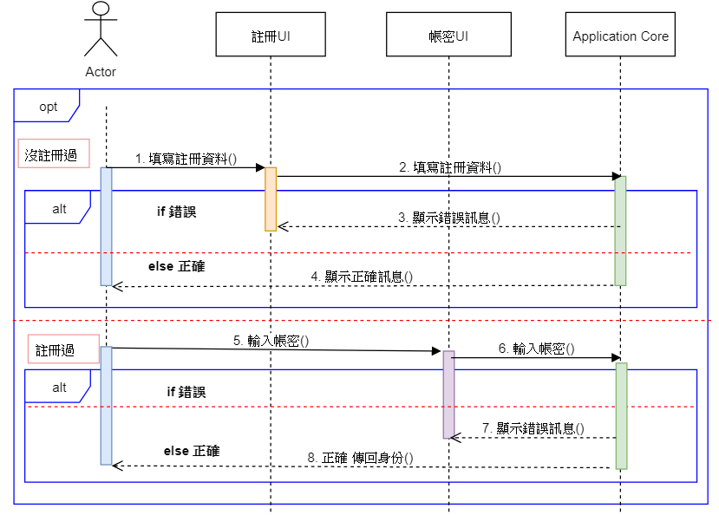

AC

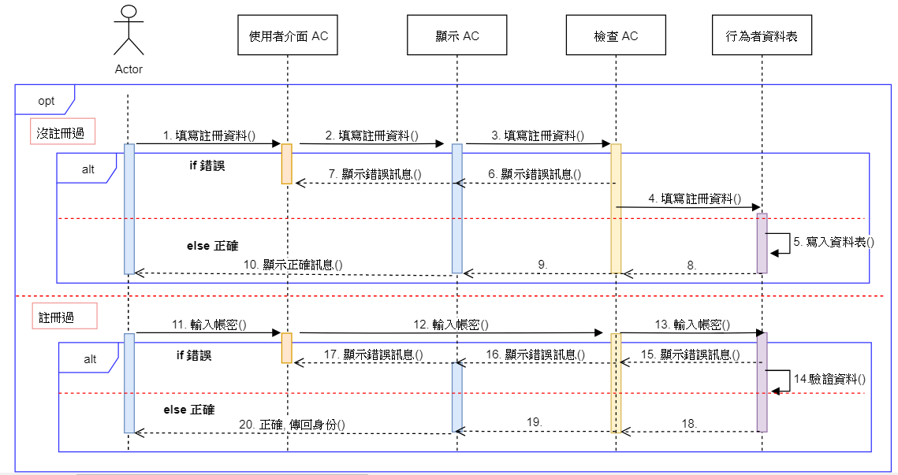

class

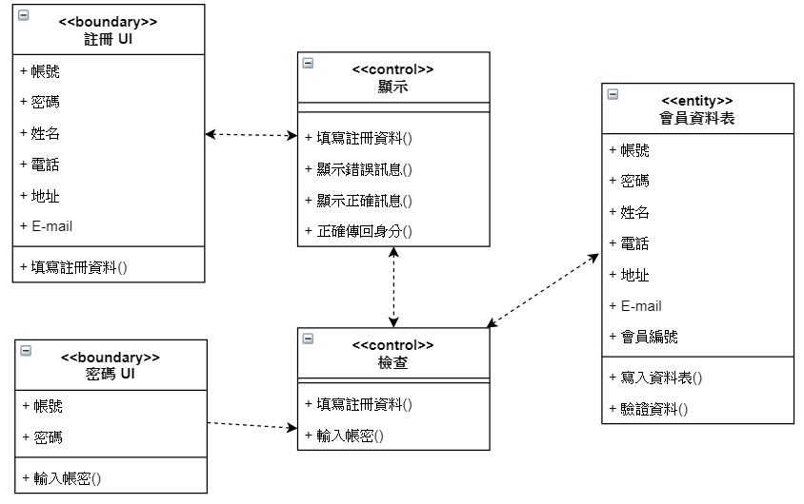

[商品瀏覽](https://joey20090710.blogspot.com/2019/11/uml.html)

UI

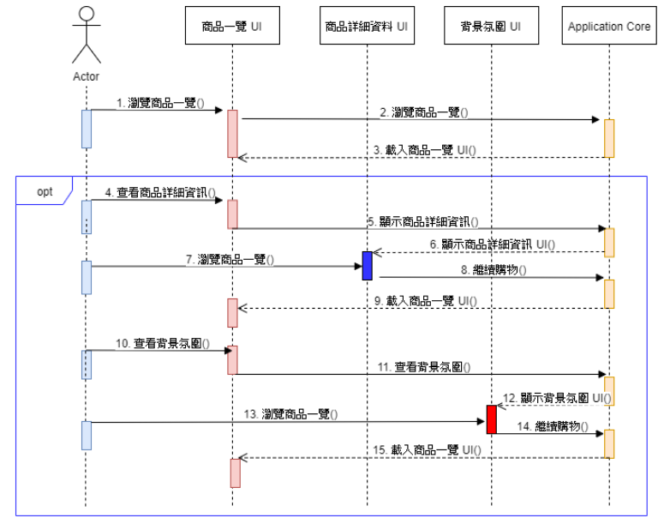

AC

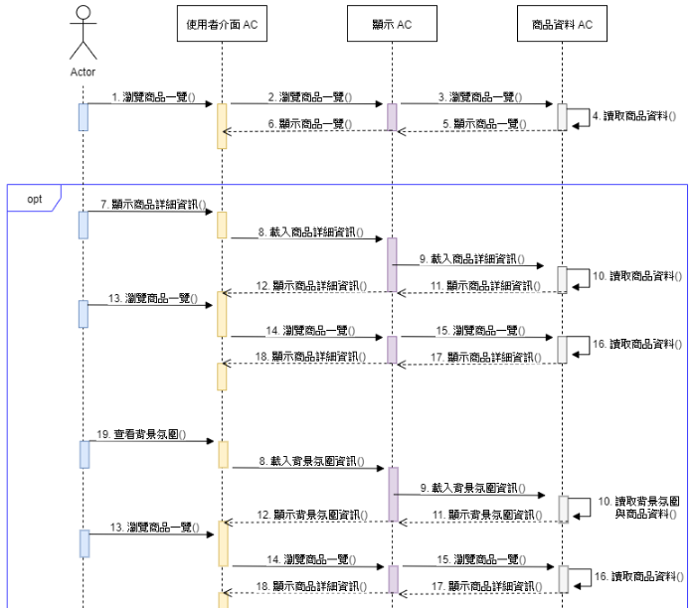

class

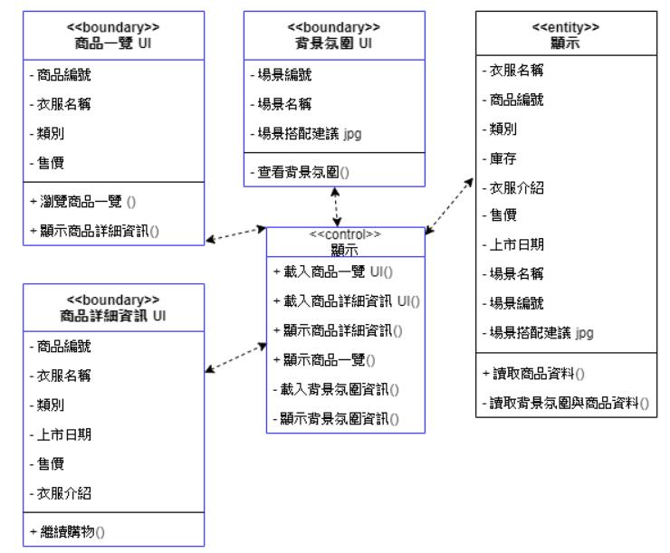

結帳

[結帳 循序圖](http://joey20090710.blogspot.com/2019/11/blog-post.html)

UI

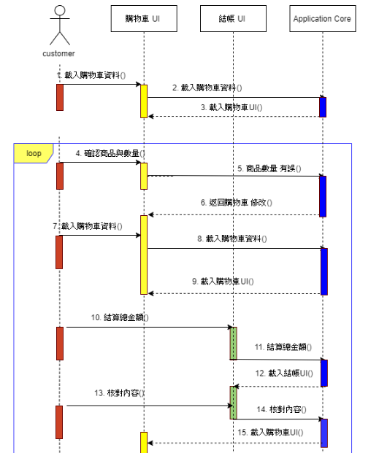

AC

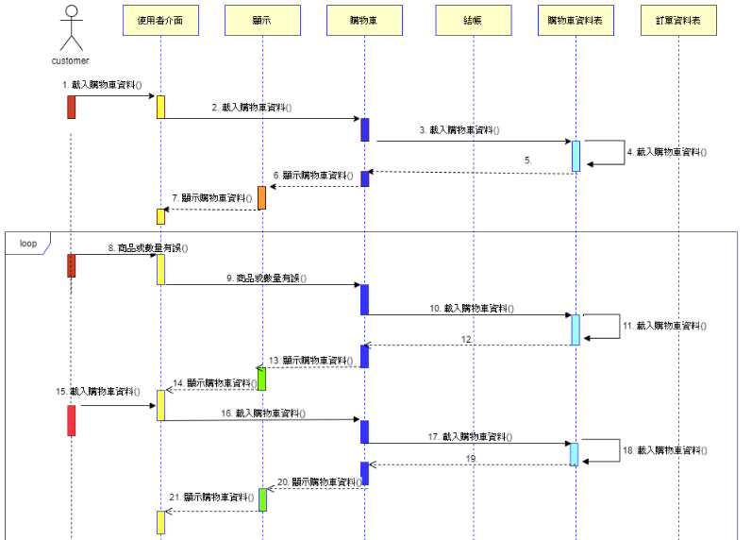

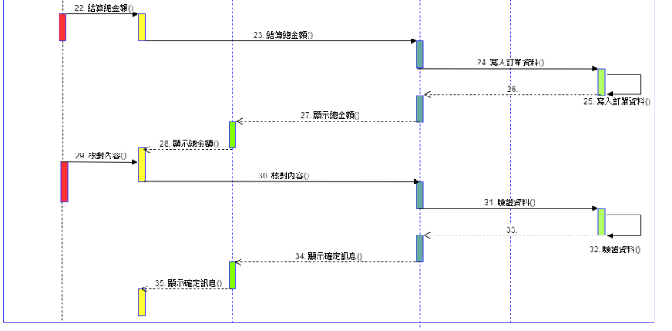

class

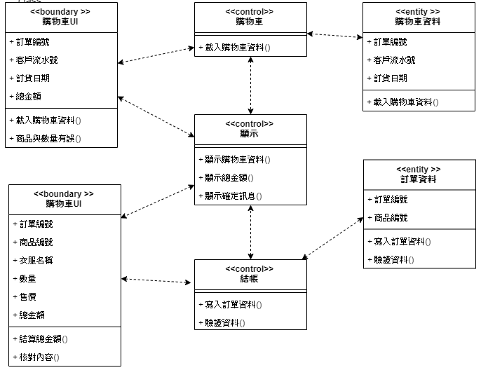

六、資料表

|  |  |  |  |  |
| --- | --- | --- | --- | --- |
| 實體名稱 | 1 會員資料表 | | | |
| 實際表單名稱 | bas_customer | | | |
| 資料表用途 | 會員登入及基本資料 | | | |
| 欄位名稱 | 欄位敘述 | 資料型態 | 允許null | 備註 |
| rowid | 會員流水號 | int | 否 |  |
| customertypeid | 客戶類別 | int | 是 | ((0)) |
| isenabled | 啟用 | int | 是 | ((1)) |
| mno | 會員編號 | nvarchar(50) | 是 | (space((0))) |
| msname | 簡稱 | nvarchar(50) | 是 | (space((0))) |
| mname | 姓名 | nvarchar(250) | 是 | (space((0))) |
| mtel | 連絡電話 | nvarchar(50) | 是 | (space((0))) |
| mfax | 傳真 | nvarchar(50) | 是 | (space((0))) |
| maddr | 地址 | nvarchar(250) | 是 | (space((0))) |
| remark | 備註說明 | nvarchar(250) | 是 | (space((0))) |
| mpassword | 電子信箱 | nvarchar(50) | 是 | (space((0))) |
| memail | 密碼 | nvarchar(250) | 是 | (space((0))) |
| birth_date | 生日 | date | 是 | (getdate()) |

|  |  |  |  |  |
| --- | --- | --- | --- | --- |
| 實體名稱 | 1 會員 Type 資料表 | | | |
| 實際表單名稱 | bas_customertype | | | |
| 資料表用途 | 會員登入及基本資料 | | | |
| 欄位名稱 | 欄位敘述 | 資料型態 | 允許null | 備註 |
| rowid | 客戶類別主檔 | int | 否 |  |
| mno | 代號 | nvarchar(50) | 是 | (space((0))) |
| mname | 名稱 | nvarchar(50) | 是 | (space((0))) |
| remark | 備註說明 | nvarchar(250) | 是 | (space((0))) |

|  |  |  |  |  |
| --- | --- | --- | --- | --- |
| 實體名稱 | 2 商品資料表 | | | |
| 實際表單名稱 | bas_item | | | |
| 資料表用途 | 商品基本資料 | | | |
| 欄位名稱 | 欄位敘述 | 資料型態 | 允許null | 備註 |
| rowid | 商品流水號 | int | 否 |  |
| vendorid | 發行商 | int | 是 | ((0)) |
| itemtypeid | 商品類別 | int | 是 | ((0)) |
| unitid | 單位 | int | 是 | ((0)) |
| placeid | 存放方式 | int | 是 | ((0)) |
| subjectid | 料品科目 | int | 是 | ((0)) |
| mno | 商品編號 | nvarchar(50) | 是 | (space((0))) |
| mname | 商品名稱 | nvarchar(50) | 是 | (space((0))) |
| mspec | 料品規格 | nvarchar(250) | 是 | (space((0))) |
| price_sale | 售價 | decimal(18, 4) | 是 | ((0)) |
| price_discount | 折扣價格 | decimal(18, 4) | 是 | ((0)) |
| price_low | 最低售價 | decimal(18, 4) | 是 | ((0)) |
| price_high | 最高賣價 | decimal(18, 4) | 是 | ((0)) |
| price_cost | 成本價格 | decimal(18, 4) | 是 | ((0)) |
| day_expired | 發行日期 | decimal(18, 4) | 是 | ((30)) |
| qty_safety | 安全存量 | decimal(18, 4) | 是 | ((0)) |
| qty_prior | 前期存量 | decimal(18, 4) | 是 | ((0)) |
| qty_current | 本期存量 | decimal(18, 4) | 是 | ((0)) |
| qty_stock | 現有庫存 | decimal(18, 4) | 是 | ((0)) |
| remark | 備註商品介紹 | nvarchar(250) | 是 | (space((0))) |
| product_pic | 商品照片 | nvarchar(250) | 否 | hyperlink |

|  |  |  |  |  |
| --- | --- | --- | --- | --- |
| 實體名稱 | 3 購物車主檔 | | | |
| 實際表單名稱 | shoppingcart | | | |
| 資料表用途 | 加入購物車 | | | |
| 欄位名稱 | 欄位敘述 | 資料型態 | 允許null | 備註 |
| rowid | 購物車檔頭 | INT | 否 | pk |
| mno | 購物車編號 | INT | 否 |  |
| u_no | 會員編號 | INT | 否 |  |
| shopping _ status | 購物車狀態 | INT | 否 | 預設:0\0 |
| 預設:0\0代表未結帳\1代表已結帳 | | | | |

|  |  |  |  |  |
| --- | --- | --- | --- | --- |
| 實體名稱 | 4 購物車明細檔 | | | |
| 實際表單名稱 | shoppingcart_Detail | | | |
| 資料表用途 | 購物車明細 | | | |
| 欄位名稱 | 欄位敘述 | 資料型態 | 允許null | 備註 |
| rowid | 購物車明細檔 | INT | 否 |  |
| mno | 購物車檔頭ID | INT | 否 |  |
| clothes_no | 商品編號 | INT | 否 |  |
| quantity | 數量 | INT | 否 |  |
| price | 售價 | INT | 否 |  |

|  |  |  |  |  |
| --- | --- | --- | --- | --- |
| 實體名稱 | 5 訂單主檔 | | | |
| 實際表單名稱 | sal_sales | | | |
| 資料表用途 | 結帳後成立訂單並可供查詢 | | | |
| 欄位名稱 | 欄位敘述 | 資料型態 | 允許null | 備註 |
| rowid | 銷貨單表頭檔 | int | 否 |  |
| mno | 訂單編號 | nvarchar(50) | 是 | (space((0))) |
| mdate | 訂購日期 | nvarchar(50) | 是 | (getdate()) |
| userid | 承辦人ID | int | 是 | ((0)) |
| customerid | 會員編號ID | int | 是 | ((0)) |
| totals | 合計金額 | decimal(18, 4) | 是 | ((0)) |
| remark | 備註說明 | nvarchar(250) | 否 | (space((0))) |
| order_ status | 訂單狀態 | int | 否 | 訂單狀態\預設 |
| shipping | 運費 | int | 是 |  |
| pay | 付款方式 | int | 否 | 付款方式\預設 |
| 訂單狀態\預設:0\0代表未出貨\1代表已出貨\2代表換貨\3代表退貨 | | | | |
| 付款方式\預設:0\0代表ATM轉帳\1代表刷卡付款 | | | | |

|  |  |  |  |  |
| --- | --- | --- | --- | --- |
| 實體名稱 | 6 訂單明細檔 | | | |
| 實際表單名稱 | sal_sales_d | | | |
| 資料表用途 | 訂單明細 | | | |
| 欄位名稱 | 欄位敘述 | 資料型態 | 允許null | 備註 |
| rowid | 銷貨單明細檔 | int | 否 |  |
| parentid | 銷貨單表頭ID | int | 是 | ((0)) |
| itemid | 商品編號 | int | 是 | ((0)) |
| qty | 數量 | decimal(18, 4) | 是 | ((0)) |
| price | 單價 | decimal(18, 0) | 是 | ((0)) |
| amounts | 金額 | decimal(18, 0) | 是 | ((0)) |
| remark | 備註說明 | nvarchar(250) | 是 | (space((0))) |

|  |  |  |  |  |
| --- | --- | --- | --- | --- |
| 實體名稱 | 7 場景氛圍 | | | |
| 實際表單名稱 | atmos_pic | | | |
| 資料表用途 | 場景氛圍 | | | |
| 欄位名稱 | 欄位敘述 | 資料型態 | 允許null | 備註 |
| rowid | 場景氛圍 | INT | 否 |  |
| mno | 場景氛圍編號 | INT | 否 |  |
| mname | 場景氛圍名稱 | nvarchar(50) | 是 | (space((0))) |
| mdate | 製作日期 | nvarchar(50) | 是 | (getdate()) |
| product_pic | 場景照片 | nvarchar(250) | 否 | hyperlink |
| remark | 備註說明 | nvarchar(250) | 是 | (space((0))) |